[[Nombre de la institución]]
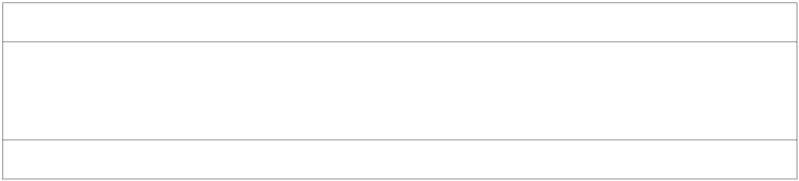

[[Nombre del proyecto]]
Implementación de Historias de Usuario.
[[fecha]]
Versión 1.0

Introducción

Propósito del documento

El presente documento pretende indicar una forma de poder establecer fácilmente las historias de usuario, de manera que éstas incluyan una breve descripción de las funciones que debe realizar el sistema, así como también orientar al cliente en la escritura de las mismas.
Si desea profundizar en el tema remitirse a: Implementacion_HU.doc

Historias de Usuario

Las historias de usuario son un conjunto de fichas escritas por [[nombre del cliente]] que indican las funciones que debe realizar el sistema, constituyendo el mecanismo base de captura de requerimientos de la programación extrema.
Cada historia de usuario incluye una breve descripción, entorno a tres sentencias de texto escritas por el cliente en su terminología, es importante procurar no incluir sintaxis técnica, de modo que se centren en las necesidades y no en la especificación del aspecto de las interfaces de usuario ni en la implementación, como base de datos o algoritmos específicos.
Típicamente las historias de usuario deben ser escritas en tarjetas, sin embargo este documento provee una plantilla para que [[institución]] la utilice en la escritura de ellas. Dado que este template es pequeño, se limita la cantidad de escritura que se puede poner en él lo cuál fuerza al cliente a concentrarse en la fabricación de un texto claro, lo más simple posible.
De acuerdo a lo anterior una buena historia de usuario debe cumplir con seis atributos, por lo tanto debe ser:

- Independiente
- Negociable
- Valorada tanto por clientes como por usuarios
- Estimable
- Pequeña
- Verificable

Template de historias de usuario

A continuación se presenta un template de historias de usuario, que debe ser utilizado como referencia por [[nombre del cliente]], quién debe completarlo con la información correspondiente y posteriormente entregarlo a los desarrolladores.
Los campos de la tarjeta son los siguientes:

- Número de historia: es un identificador de la historia, permitirá que la historia sea rápidamente identificada en los pasos posteriores que se llevarán a cabo en la etapa de planificación. La idea es que posean un número consecutivo, el cuál sólo proporciona información respecto al orden en el que fueron redactadas las historias, puesto que posteriormente ellas serán priorizadas para ser implementadas.
- Fecha: corresponde a la fecha en la cuál la historia fue redactada.
- Titulo: corresponde al nombre que se le será otorgado a la historia por parte del cliente.
- Descripción de la historia: aquí se debe anotar la descripción de la historia en frases sencillas sin terminología técnica, como fue presentado en los ejemplos y previamente señalado en el punto 3 del presente documento.
- Anotaciones: corresponden a aquellos detalles relevantes que serán resueltos tras la conversación del equipo desarrollador con el cliente.
Historias de usuario
[[Nombre del proyecto]]

Número de historia:
Titulo:
Fecha:
Descripción
de la historia:

Anotaciones:

